Развитие функциональности система оперативного управления работами (СОУР)
для нужд сегментов ПАО «Россети Центр и Приволжье» и ПАО «Россети Центр»
Этап 2

визуальное отображение
опасных мест объектов эксплуатации разрешительного документа
в веб-приложении СОУР и мобильном приложении СОУР на базе ос Android

Нижний Новгород 2024

Оглавление
1 Описание 3
2 Общие требования 3
2.1 Центр (source_platform = center). 3
2.2 ЦиП (source_platform = cip). 4
3 Прототип 5
3.1 Веб-приложение 6
3.2 Мобильное приложение 8
4 База данных 10
5 Карта пользовательских историй 12

Описание
В постановке рассматривается реализация отображения в веб-приложении СОУР и мобильном приложении СОУР на базе ОС Android информации об опасных местах по объектам эксплуатации (технические места и единицы оборудования), указанным в разрешительном документе.

Общие требования
Опасное место – техническое место (technical_place) или единица оборудования (equipments), для которого в СОУР имеется специализированная отметка из СУПА – запись в таблице базы данных dangerous_places с информацией об:
  - ограничениях, накладываемых Опасным местом,
  - видом дефекта, характеризующим Опасное место.
Наполнение таблицы Опасные места (dangerous_places) для Центра и ЦиП происходит неодинаково.

Центр (source_platform = center).
Информация об Опасных местах приходит единой сущностью, которая содержит в себе информацию:
  - Техническое место или единица оборудования, являющееся Опасным местом.
  - Ограничения, накладываемые Опасным местом. СУПА может передать в виде пустой строки.
  - Вид дефекта, характеризующий Опасное место.
Для исключения отображения устранённых опасных мест дополнительно требуется доработка интеграционных потоков с целью получения статусов, на основании которых можно будет удалять информацию об опасных места из СОУР. До этого в СОУР будут отображаться все, когда-либо выявленные опасные места.
В СУПА Опасные места имеют статусы согласно таблице 1.
Таблица 1 – Статусы Опасных мест в Центре.
№ п.п. | Статус | Краткое описание | Отображение в СУПА
 | ОМ00 | Создается | 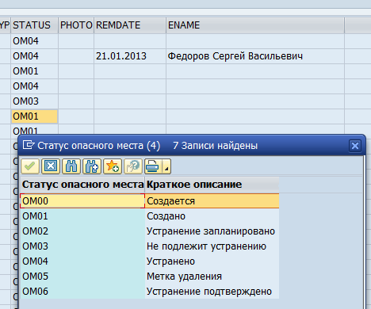
 | ОМ01 | Создано
 | ОМ02 | Устранение запланировано
 | ОМ03 | Не подлежит устранению
 | ОМ04 | Устранено
 | ОМ05 | Метка удаление
 | ОМ06 | Удаление подтверждено

ЦиП (source_platform = cip).
Информация об Опасном месте приходит двумя способами:
- В виде атрибутов измерения в потоке 3 «Передача признаков объектов эксплуатации» с полем integration_entity_id = 'ZPM_TRAVMOOPASNOE_MESTO' и значением измерения «Да» (measurement_attributes.value_char). Содержит в себе информацию:
- Техническое место или единица оборудования, являющееся Опасным местом.
- Наименование из справочника атрибутов. Всегда «Травмоопасное место». Наименование записывается как ограничение Опасного места (dangerous_places.constraint).
- В виде одного из двух дефектов (0652 – «Подъем запрещен_нет в ИС» или 0871 – «Шунт поврежденного разъединителя»), зафиксированных на техническом месте или единице оборудования (detected_defects.confirmed = true). Содержит в себе:
- Техническое место или единицу оборудования, являющихся Опасным местом.
- Одно из двух наименований дефекта. Записывается как ограничение Опасного места (dangerous_places.constraint).
Способ получения информации на уровне базы данных определяется по следующему условию:
ЕСЛИ поле defect_code_id пустое – первый способ, ИНАЧЕ второй способ.
Информация, полученная в СОУР вторым способом, считается более ценной. Поэтому:
- ЕСЛИ в СУОР присутствует информация об Опасном месте, полученная первым способом (measurement_attributes),
ЗАТЕМ это же Опасное место приходит из СУПА вторым способом (detected_defects),
ТОГДА Опасное место в СОУР будет перезаписано с новой информацией.
- ЕСЛИ в СУОР присутствует информация об Опасном месте, полученная вторым способом (detected_defects),
ЗАТЕМ это же Опасное место отправляется из СУПА первым способом (measurement_attributes),
ТОГДА Опасное место не будет изменено.
По обоим способам целевой таблицей становится таблица Опасные места (dangerous_places), информация в таблицы Атрибуты измерения (measurement_attributes) и Зафиксированные дефекты (detected_defects) дублироваться не будет.
Устранение Опасного места также передается двумя способами:
- СУПА отправляет Атрибут измерения (measurement_attributes) со значением «Нет» или пустое поле (measurement_attributes.value_char).
- Если это дефект, СУПА отправляет информацию об устранении дефекта (detected_defects.confirmed = false).
Так как информация, полученная в СОУР вторым способом (detected_defects), считается более ценной. Поэтому:
- ЕСЛИ в СУОР присутствует информация об Опасном месте, полученная вторым способом (detected_defects),
ЗАТЕМ по этому же Опасному месту приходит из СУПА информация об устранении первым способом (measurement_points),
ТОГДА Опасное место в СОУР сохраняется до получения информации об устранении вторым способом (detected_defects).
- ЕСЛИ в СУОР присутствует информация об Опасном месте, полученная первым способом (measurement_points),
ЗАТЕМ по этому же Опасному месту приходит из СУПА информация об устранении вторым способом (detected_defects),
ТОГДА Опасное место в СОУР удаляется.

Прототип
Объекты эксплуатации, для которых в СОУР имеются Опасные места или в составе которых имеются дочерние технические места и единицы оборудования, для которых имеются Опасные места, визуально отмечаются в разрешительных документах всех типов и во всех статусах.
Визуальная отметка отображается в веб-приложении и в мобильном приложении в блоках «Поручается» и «Мероприятия по подготовке рабочих мест».
Подробная информация об Опасном месте отображается в отдельном окне, которое содержит в себе иерархию технических мест и единиц оборудования и их:
- Ограничения, накладываемые Опасным местом (dangerous_places.constraint) Например: «Подъем на опору запрещен».
- Вид дефекта (dangerous_places.defect_code_id). Например: «Поперечный наклон опоры > 0,5 м».
Исторические данные не сохраняются:
ЕСЛИ работе по разрешительному документу у объекта эксплуатации было Опасное место,
И оно визуально отмечалось в интерфейсе,
А затем было устранено и удалено.
ТОГДА при просмотре этого же разрешительного документа после устранения Опасного места, отметка не отображается.

Веб-приложение
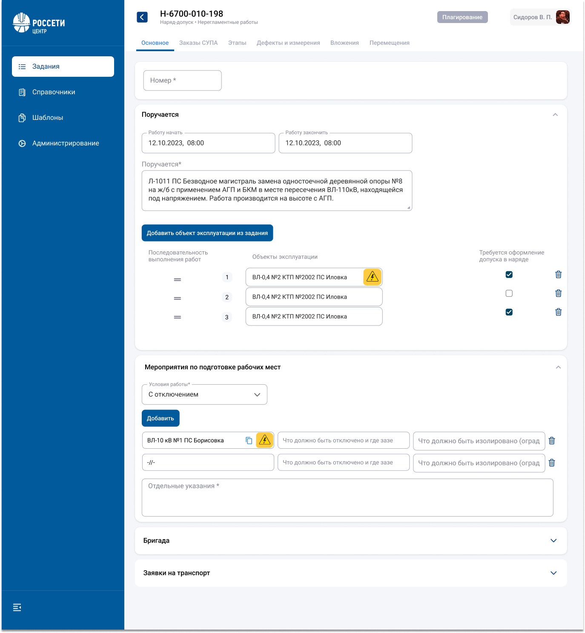
Рисунок 1. Вкладка «Основное» разрешительного документа
Таблица 2 – Описание элементов интерфейса веб-приложения, добавленных на вкладку «Основное» разрешительного документа.
Название элемента интерфейса | Описание элемента интерфейса | Таблиц БД | Поле БД
Кнопка «Опасные места»  | - Отображается в блоках «Поручается» и «Мероприятия по подготовке рабочих мест».  - Отображается только для тех объектов эксплуатации, для которых в СОУР имеется информация о наличии Опасного места.  - При нажатии открывает модальное окно «Опасные места» (рисунок 2) | dangerous_places

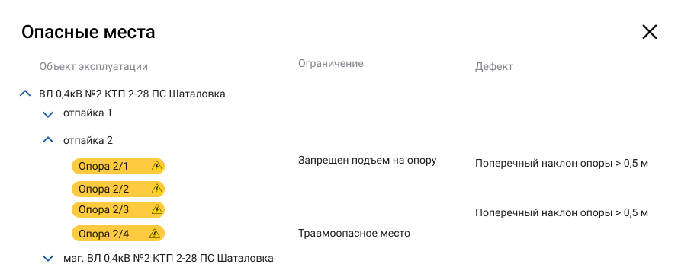
Рисунок 2. Модальное окно «Опасные места».
Таблица 3 – Описание элементов интерфейса модального окна «Опасные места».
Название элемента интерфейса | Описание элемента интерфейса | Таблиц БД | Поле БД
Опасные места | Не редактируемое текстовое поле
Кнопка закрыть  | Закрывает модальное окно
Объект эксплуатации | - Иерархия комплексного технического места. По умолчанию раскрыта полностью.  - Отображаются только те комплексные места и единицы оборудования, для которых (или в составе которых) в СОУР имеется информация об Опасном месте.  - Технические места и единицы оборудования, которые являются Опасным местом помечаются знаком  и указываются на желтом фоне, цветовая индикация необходима т.к. в СУПА не все Опасные места имеют информацию об ограничениях и дефектах. | dangerous_places | technical_place_id  equipments_id
Ограничение | - Ограничение, накладываемые на техническое место или единицу оборудования.  - Отображается только напротив того технического места или единицы оборудования, которое является Опасным местом. | dangerous_places | constraint
Дефект | - Дефект, который послужил причиной для добавления технического места или единицы оборудования в качестве Опасного места.  - Отображается только напротив того технического места или единицы оборудования, которое является Опасным местом. | dangerous_places | defect_code_id

Мобильное приложение

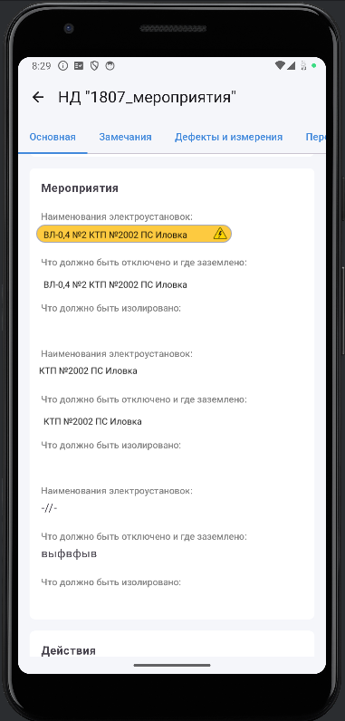
Рисунок 3. Вкладка «Основное» разрешительного документа
Таблица 4 – Описание элементов интерфейса мобильного-приложения, добавленных на вкладку «Основное» разрешительного документа.
Название элемента интерфейса | Описание элемента интерфейса | Таблиц БД | Поле БД
«Опасные места»  | - Фон объекта эксплуатации заливается желтым цветом и отображается визуальная пометка.  - Отображается в блоках «Поручается» и «Мероприятия по подготовке рабочих мест».  - Отображается только для тех объектов эксплуатации, для которых в СОУР имеется информация о наличии Опасного места.  - При нажатии открывает полноценное окно «Опасные места» (рисунок 4) | dangerous_places

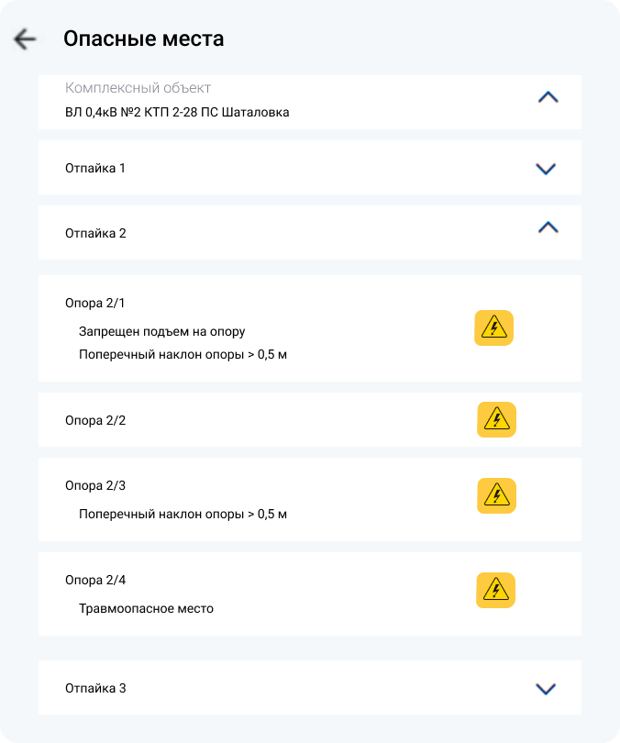
Рисунок 4. Окно «Опасные места».
Таблица 5 – Описание элементов интерфейса мобильного-приложения окно «Опасные места».
Название элемента интерфейса | Описание элемента интерфейса | Таблиц БД | Поле БД
Опасные места | Не редактируемое текстовое поле
Кнопка назад  | Закрывает окно «Опасные места»
Объект эксплуатации | - Иерархия комплексного технического места. По умолчанию раскрыта полностью.  - Отображаются только те комплексные места и единицы оборудования, для которых (или в составе которых) в СОУР имеется информация об Опасном месте.  - Технические места и единицы оборудования, которые являются Опасным местом помечаются знаком , цветовая индикация необходима т.к. в СУПА не все Опасные места имеют информацию об ограничениях и дефектах. | dangerous_places | technical_place_id  equipments_id
Ограничение | - Ограничение, накладываемые на техническое место или единицу оборудования.  - Отображается только у того технического места или единицы оборудования, которое является Опасным местом. | dangerous_places | constraint
Дефект | - Дефект, который послужил причиной для добавления технического места или единицы оборудования в качестве Опасного места.  - Отображается только у того технического места или единицы оборудования, которое является Опасным местом. | dangerous_places | defect_code_id

База данных
Все Опасные места хранятся в таблице dangerous_place (dbdiagram.io):
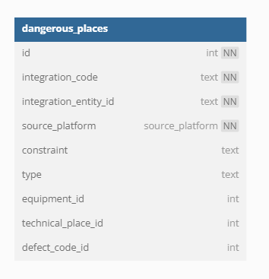
Рисунок 5 – Фрагмент базы данных. Опасные места.

Таблица 6. – Атрибутивный состав полей dangerous_place.
№ п.п. | Наименование поля | Наименование поля в БД | Тип данных в БД | Обязательность | Внешний ключ | Примечание
 | Идентификатор | id | int | Да
 | Уникальный код | integration_code | text | Да |  | Формируется на основании полей:  - source_platform  - integration_entity_id
 | Интеграционный идентификатор | integration_entity_id | text | Да
 | Источник данных | source_platform | source_platform | Да
 | Ограничения, накладываемые Опасным местом | constraint | text | Нет
 | Тип ограничения | type | text | Нет
 | Идентификатор единицы оборудования | equipment_id | int | Нет | equipments.id
 | Идентификатор технического места | technical_place_id | int | Нет | technical_places.id
 | Идентификатор дефекта | defect_code_id | int | Нет | defect_codes.id

Карта пользовательских историй
Функционал | User Story | Критерии приемки | Сценарии
Просмотр Опасных мест объектов эксплуатации в веб-приложении | Как пользователь я хочу иметь возможность просмотра Опасных мест в веб-приложении чтобы во время планирования работ по разрешительному документу учесть узкие места объекта эксплуатации. | - Комплексные технические места имеющие в своем составе Опасные места, в том числе у дочерних технических мест или единиц оборудования, визуально помечаются на вкладке «Основное» в разделах «Поручается» и «Мероприятия по подготовке рабочих мест».  - Опасные места отображаются в модальном окне, в котором отображается комплексное техническое место и нижестоящая иерархия оборудований, имеющих опасные места.  - В иерархии оборудования отображаются только те технические места и единицы оборудования, для которых в СОУР имеется информация об Опасных местах.  - В модальном окне выводится информация:  - Наименование технического места или объекта эксплуатации на желтом фоне со специальным знаком.  - Ограничения, накладываемые Опасным местом (например: «Подъем на опору запрещен»).  - Вид дефекта | Сценарий 1. Просмотр опасных мест в веб-приложении.  Дано: Разрешительный документ создан на комплексное техническое место, в составе которого имеется Опасное место.  Или: В блоке «Мероприятия по подготовке рабочих мест» указано комплексное техническое место, в составе которого имеется Опасное место.  И: Комплексное техническое место, в составе которого имеется Опасное место, имеет визуальную пометку.  Когда: Пользователь нажимает на визуальную пометку.  Тогда: В веб-приложении открывается модальное окно с иерархией комплексного места. В составе иерархии присутствуют только те ветки и те технические места, и единицы оборудования, которые имеют Опасные места.
Просмотр Опасных мест объектов эксплуатации в мобильном приложении | Как пользователь я хочу иметь возможность просмотра Опасных мест в мобильном приложении чтобы во время выполнения работ по разрешительному документу иметь представление об узких местах объекта эксплуатации. | - Комплексные технические места имеющие в своем составе Опасные места, в том числе у дочерних технических мест или единиц оборудования, визуально помечаются на вкладке «Основное» в разделах «Поручается» и «Мероприятия по подготовке рабочих мест».  - Опасные места отображаются в отдельном окне, в котором отображается комплексное техническое место и нижестоящая иерархия оборудований, имеющих опасные места.  - В иерархии оборудования отображаются только те технические места и единицы оборудования, для которых в СОУР имеется информация об Опасных местах.  - В окне выводится информация:  - Наименование технического места или объекта эксплуатации со специальным знаком.  - Ограничения, накладываемые Опасным местом (например: «Подъем на опору запрещен»).  - Вид дефекта. | Сценарий 1. Просмотр опасных мест в мобильном приложении.  Дано: Разрешительный документ имеется на мобильном устройстве.  И: Комплексное техническое место, в составе которого имеется Опасное место, имеет визуальную пометку.  Когда: Пользователь нажимает на комплексное техническое место.  Тогда: В мобильном приложении открывается отдельное окно с иерархией комплексного места. В составе иерархии присутствуют только те ветки, которые имеют Опасные места.

